Genesis
Clic en la miniatura
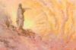 | 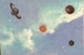 | 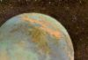 | 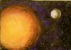 | 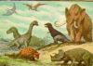 | 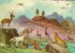
Gen 1:3 luz | Gen 1:6 cielos | Gen 1:9 tierra | Gen 1:14 Lumbreras | Gen 1:20 animales | Gen 1:24 sexto día
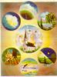 | 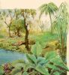 | 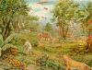 | 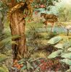 | 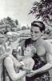 | 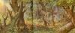
Gen 2:1 Creación | Gn 2:8 El jardín | Gen 2:15 Edén | Gen 2:16 árbol | Ge 2:21 Adan Eva | Gen 3:7 huyendo
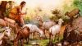 | 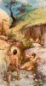 | 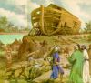 | 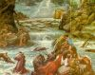 |  | 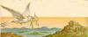
Ge 4:4 Abel | Ge 4:8 Caín | Gen 6:14 el arca | Ge 7:10 diluvio | Gen 8:6 paloma | Gen 8:10 olivo
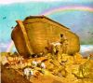 | 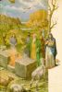 | 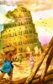 | 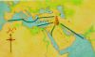 | 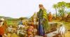 | 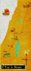
Gn 9:12 arco iris | Ge 8:20 sacrificio de Noé | Gen 11:4 Babel | Gen 11:8 los pueblos se esparcen | Ge 13:4 Abram | Gen 12:1viaje de Abram
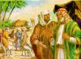 |  | 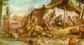 | 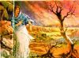 | 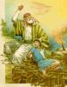 | 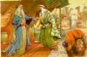
Ge 13:11 separacion | Ge 17:5 Abraham | Gn 18:1 hospitalidad | Gen 19:24 Sodoma | Ge 22:10 sacrificio | Gen 24:1 júrame
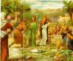 | 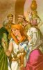 | 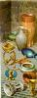 | 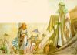 | 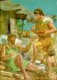 | 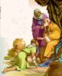
Gen 24:18 Rebeca | Gen 24:53 Rebeca | Gen 24:53 joyas | Gen 24:64 Isaac y Rebeca | Gen 25:34 lentejas | Gen 27:28 Bendición
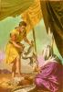 | 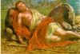 | 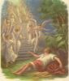 | 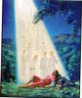 | 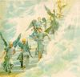 | 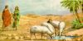
Gen 27:30 guiso | Gen 28:11 Jacob | Gen 28:12 sueño | Ge 28:13 promesa | Gen 28:14 volverás | Ge 29:10 Raquel
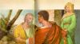 | 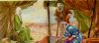 | 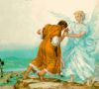 | 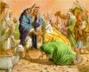 | 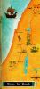 | 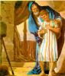
Gen 29:13 Labán, | Gen 31:32 Raquel | Gen 32:26 lucha | Gen 33:2 encuentro | Ge 35:27 viaje de Jacob | Ge 37:3 túnica
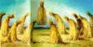 | 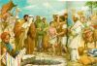 | 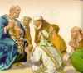 | 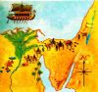 | 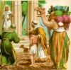 | 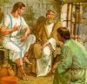
Ge 37:5 sueño de José | Ge 37:28 vendido | Gen 37:33 túnica ensangrentada | Ge 39:1 viaje de José | Ge 39:4 putifar | Ge 40:13 copero
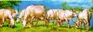 | 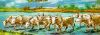 | 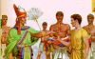 | 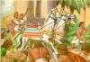 | 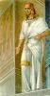 | 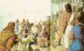
Gen 41:18 vacas gordas | Gen 41:19 vacas flacas | Ge 41:42 anillo del faraón | Gen 41:43 primer ministro | Ge 41:44 José | Ge 41:57 piden comida
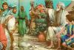 | 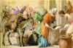 | 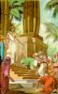 | 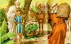 | 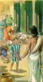 | 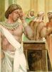
Ge 42:1 hambre | Gen 42:5 compra | Ge 42:7 "Espías sois" | Ge 42:36 segundo viaje | Ge 43:29 José ve a Benjamín | Ge 43:30 José llora
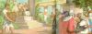 | 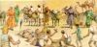 | 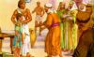 | 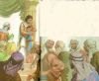 |  | 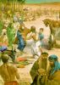
Ge 43:34 comiendo | Ge 44:12 copa | Ge 45:9 Daos prisa | Ge 45:14 José y Benjamín | Gen 46:29 José y Jacob | Gen 46:30 "Ya que he visto tu rostro"
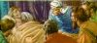 | 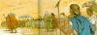
Ge 50:24 muerte de José | Gen 50:7 entierro

